Лабораторная работа №3

Абстрактные классы, интерфейсы, framework vaadin

В следующих заданиях требуется реализовать абстрактный базовый класс, определив в нем абстрактные функции. Эти функции определяются в производных классах. В базовых классах должны быть объявлены абстрактные функции ввода/вывода, которые реализуются в производных классах. Вызывающая программа должна продемонстрировать вызов всех абстрактных функций классов-наследников с помощью указателя на базовый класс.
Изменить программу, используя в ней в качестве базового класса соответствующий интерфейс.
Примечание: при необходимости, в программах использовать функции класса Math, находящегося в пакете java.lang.
В качестве интерфейса для ввода исходных данных и вывода результатов использовать web-интерфейс организованный с помощью Vaadin, можно, например, использовать компоненты: TextField, Label, Buttom и другие.

Вариант 10

Создать абстрактный базовый класс Array с виртуальными методами sort и поэлементной обработки массива foreach. Разработать производные классы Insert (вставка) и Selection (выбор). В первом классе сортировка реализуется методом включения, а поэлементная обработка состоит в возведении в квадрат. Во втором классе сортировка реализуется методом выбора, а поэлементная обработка — вычисление логарифма.

Результат работы:
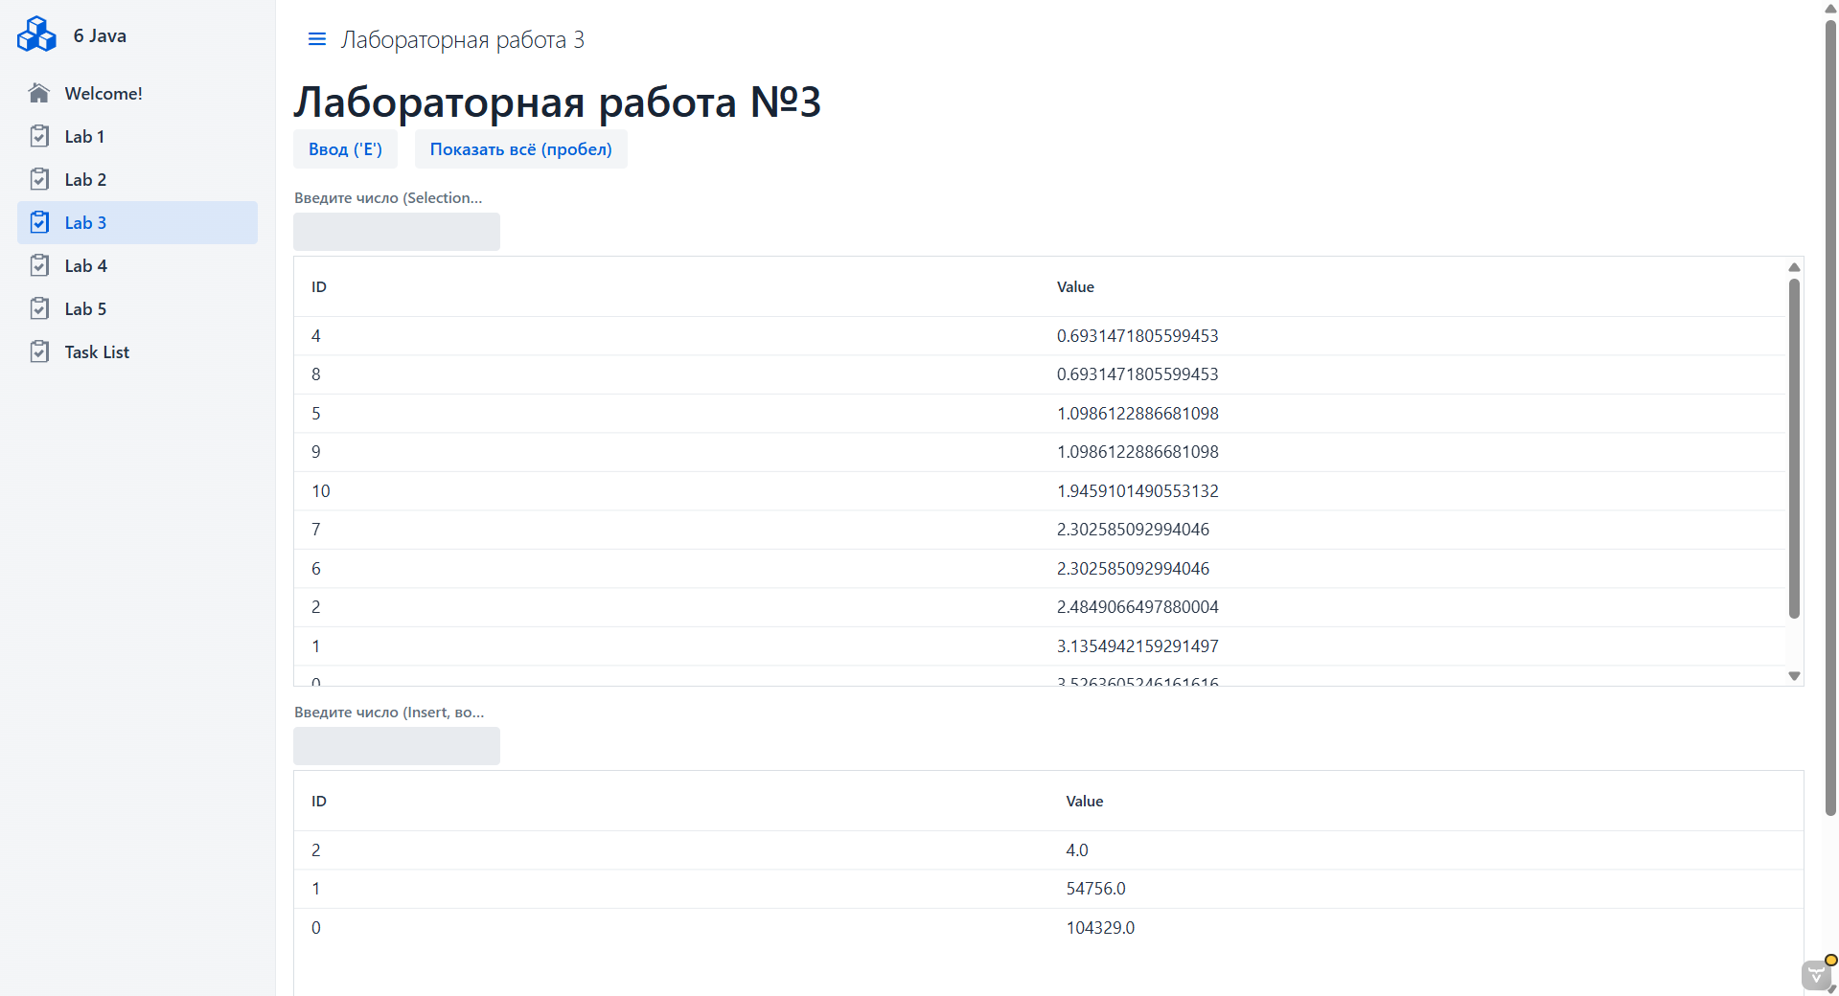

Array.java
package com.example.application.lab.lab3;
import java.util.Iterator;
import java.util.List;

public abstract class Array implements Iterable<NumberLab3> {
public abstract void sort();
public abstract Iterator<NumberLab3> forEach();
public abstract void add(Double item);
public abstract Collection<NumberLab3> getAll();
}
IArray.java – интерфейс, соответствующий абстрактному классу
package com.example.application.lab.lab3;

import java.util.Collection;
import java.util.Iterator;

public interface IArray {
void sort();
Iterator<NumberLab3> forEach();
void add(Double item);
Collection<NumberLab3> getAll();
}

NumberLab3.java
package com.example.application.lab.lab3;

public class NumberLab3 implements Comparable<NumberLab3> {
public NumberLab3(int id, double value) {
this.id = id;
this.value = value;
}

private int id;
private Double value;

public int getId() {
return id;
}
public void setId(int id) {
this.id = id;
}

public double getValue() {
return value;
}

public void setValue(double value) {
this.value = value;
}

@Override
public int compareTo(NumberLab3 o) {
return value.compareTo(o.getValue());
}
}

Insert.java
package com.example.application.lab.lab3;
import java.util.ArrayList;
import java.util.Iterator;
import java.util.List;
import java.util.NoSuchElementException;

public class Insert implements IArray {
private final List<NumberLab3> array = new ArrayList<>();
private int counter = 0;

public void add(Double item) {
array.add(new NumberLab3(counter++, item));
}

public ArrayList<NumberLab3> getAll() {
var out = new ArrayList<NumberLab3>();
var a = this.forEach();
while (a.hasNext()) {
out.add(a.next());
}
return out;
}
@Override
public void sort() {
for (int left = 0; left < array.size(); ++left) {
var min = array.get(left);
var i = left - 1;
for (; i >= 0; --i) {
var obj = array.get(i);
if (obj.compareTo(min) > 0) {
array.set(i + 1, obj);
} else {
break;
}
}
array.set(i + 1, min);
}
}

@Override
public Iterator<NumberLab3> forEach() {
return new Iterator<>() {
private int currentIndex = -1;

@Override
public boolean hasNext() {
return currentIndex + 1 < array.size();
}

@Override
public NumberLab3 next() {
if (++currentIndex >= 0 && currentIndex < array.size()) {
var obj = array.get(currentIndex);
return new NumberLab3(obj.getId(), Math.pow(obj.getValue(), 2));
} else {
throw new NoSuchElementException();
}
}
};
}
}

Selection.java
package com.example.application.lab.lab3;
import java.util.ArrayList;
import java.util.Collection;
import java.util.Iterator;
import java.util.List;
import java.util.NoSuchElementException;
import static java.util.Collections.swap;

public class Selection extends Array {
private final List<NumberLab3> array = new ArrayList<>();
private int counter = 0;

@Override
public void add(Double item) {
array.add(new NumberLab3(counter++, item));
}
@Override
public Collection<NumberLab3> getAll() {
var out = new ArrayList<NumberLab3>();
var a = forEach();
while (a.hasNext()) {
out.add(a.next());
}
return out;
}
@Override
public void sort() {
for (int left = 0; left < array.size(); left++) {
int minInd = left;
for (int i = left; i < array.size(); i++) {
if (array.get(i).compareTo(array.get(minInd)) < 0)
minInd = i;
}
swap(array, left, minInd);
}
}
@Override
public Iterator<NumberLab3> forEach() {
return new Iterator<>() {
private int currentIndex = -1;
@Override
public boolean hasNext() {
return currentIndex + 1 < array.size();
}
@Override
public NumberLab3 next() {
++currentIndex;
if (currentIndex >= 0 && currentIndex < array.size()) {
var obj = array.get(currentIndex);
return new NumberLab3(obj.getId(), Math.log(obj.getValue()));
} else {
throw new NoSuchElementException();
}
}
};
}
}

MainView.java
package com.example.application.lab.lab3;
import com.example.application.base.ui.component.ViewToolbar;
import com.vaadin.flow.component.Key;
import com.vaadin.flow.component.button.Button;
import com.vaadin.flow.component.grid.Grid;
import com.vaadin.flow.component.html.Div;
import com.vaadin.flow.component.html.H1;
import com.vaadin.flow.component.html.Main;
import com.vaadin.flow.component.orderedlayout.HorizontalLayout;
import com.vaadin.flow.component.textfield.TextField;
import com.vaadin.flow.router.Menu;
import com.vaadin.flow.router.PageTitle;
import com.vaadin.flow.router.Route;
import com.vaadin.flow.theme.lumo.LumoUtility;
@Route("lab3")
@PageTitle("Lab 3")
@Menu(order = 0, icon = "vaadin:clipboard-check", title = "Lab 3")
public class Lab3View extends Main {
private static final Array select = new Selection();
private static final IArray insert = new Insert();

TextField tfInputSelection = new TextField(
"Введите число (Selection, логарифм)");
TextField tfInputInsert = new TextField(
"Введите число (Insert, возведение в квадрат)");

Grid<NumberLab3> gridOutputSelection = new Grid<>();
Grid<NumberLab3> gridOutputInsert = new Grid<>();

Button bInput = new Button("Ввод ('E')");
Button bOutput = new Button("Показать всё (пробел)");

Lab3View() {
setSizeFull();
addClassNames(LumoUtility.BoxSizing.BORDER, LumoUtility.Display.FLEX,
LumoUtility.FlexDirection.COLUMN,
LumoUtility.Padding.MEDIUM,
LumoUtility.Gap.SMALL);
bInput.addClickListener(click -> input());
bInput.addClickShortcut(Key.KEY_E);
bOutput.addClickListener(click -> output());
bOutput.addClickShortcut(Key.SPACE);

final String pattern = "[+-]?[0-9]+";
tfInputSelection.setPattern(pattern);
tfInputSelection.setAllowedCharPattern(pattern);
tfInputSelection.setErrorMessage("Неверный ввод!!!");

tfInputInsert.setPattern(pattern);
tfInputInsert.setAllowedCharPattern(pattern);
tfInputInsert.setErrorMessage("Неверный ввод!!!");

gridOutputSelection.addColumn(NumberLab3::getId)
.setHeader("ID");
gridOutputSelection.addColumn(NumberLab3::getValue)
.setHeader("Value");

gridOutputInsert.addColumn(NumberLab3::getId)
.setHeader("ID");
gridOutputInsert.addColumn(NumberLab3::getValue)
.setHeader("Value");

var contentDiv = new Div();

contentDiv.add(new H1("Лабораторная работа №3"),
new HorizontalLayout(bInput, bOutput),
tfInputSelection,
gridOutputSelection,
tfInputInsert,
gridOutputInsert);

add(new ViewToolbar("Лабораторная работа 3"));
add(contentDiv);
}

private void input() {
if (!tfInputSelection.isEmpty()) {
select.add(Double.valueOf(tfInputSelection.getValue()));
tfInputSelection.clear();
}
if (!tfInputInsert.isEmpty()) {
insert.add(Double.valueOf(tfInputInsert.getValue()));
tfInputInsert.clear();
}
}

private void output() {
select.sort();
insert.sort();
gridOutputSelection.setItems(select.getAll());
gridOutputInsert.setItems(insert.getAll());
}
}

